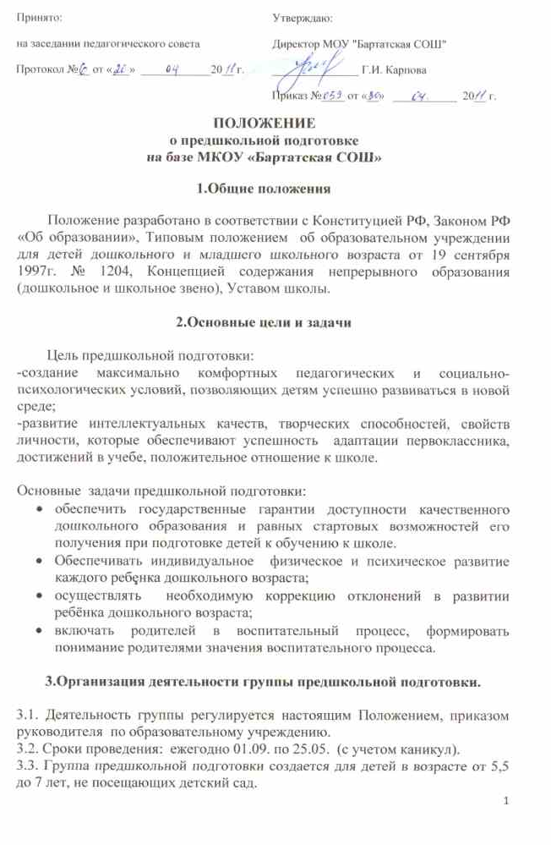
3.4. Наполняемость группы до 20 человек.
3.5. Приём детей в группы предшкольной подготовки осуществляется на основе заявления родителей (законных представителей).
3.6. Конкурсный набор и тестирование детей не допускаются.

4.Организация образовательного процесса в группах предшкольной подготовки

4.1. На занятиях группы предшкольной подготовки реализуется Программа предшкольного образования детей 5-7 лет авт. Огневой Н. Э. с использованием игровых форм и методов. В программе выделены разделы, определяющие те знания и умения, которыми должен овладеть ребенок для успешного интеллектуального и социального развития, адаптации к школьному обучению.
4.2. Образовательный процесс организуется с использованием педагогических технологий, обеспечивающих индивидуальное и личностное развитие.
4.3. Занятия проводятся не более трех раз в неделю, продолжительность одного занятия – 30 минут, перерыв между ними – 10 минут.
4.4. В то время, когда у детей идут занятия, раз в месяц для родителей (лиц их заменяющих) организуются лектории.
4.5. Организация образовательного процесса в группе предшкольной подготовки регламентируется учебным планом, тематическим планированием, расписанием занятий. Учебный план и расписание занятий согласовываются с заместителем директора по УВР, утверждается директором школы.
4.6. Организация горячего питания не предусмотрена.
4.7. Образовательный процесс осуществляется учителем школы или педагогом дополнительного образования, а при необходимости – другими специалистами: педагогом- психологом, учителем-логопедом.

5.Управление и руководство группой предшкольной подготовки

5.1. Руководство деятельностью группы предшкольной подготовки осуществляется директором школы, работу курирует заместитель директора по УВР.

6. Финансирование деятельности группы предшкольной подготовки

6.1. Оплата за организацию и проведение образовательного процесса осуществляется из средств учредителя.
6.2. Оплата за обучение детей с родителей (лиц их замещающих) в групп дошкольной подготовки не взимается.
6.3. Для обеспечения образовательного процесса используется материально-техническая база ОУ.

